PROPOSIÇÕES 03 – Vereador Astor José Ely
INDICAÇÃO – 007/2021

Indico ao Excelentíssimo Senhor Prefeito Municipal em conjunto com a Secretaria Municipal de Obras, nos termos regimentais e ouvido o Plenário, que seja feita a manutenção do bueiro na Rua Senador Pinheiro Machado, próximo a Loja Becker, porque o mesmo encontra-se obstruído.

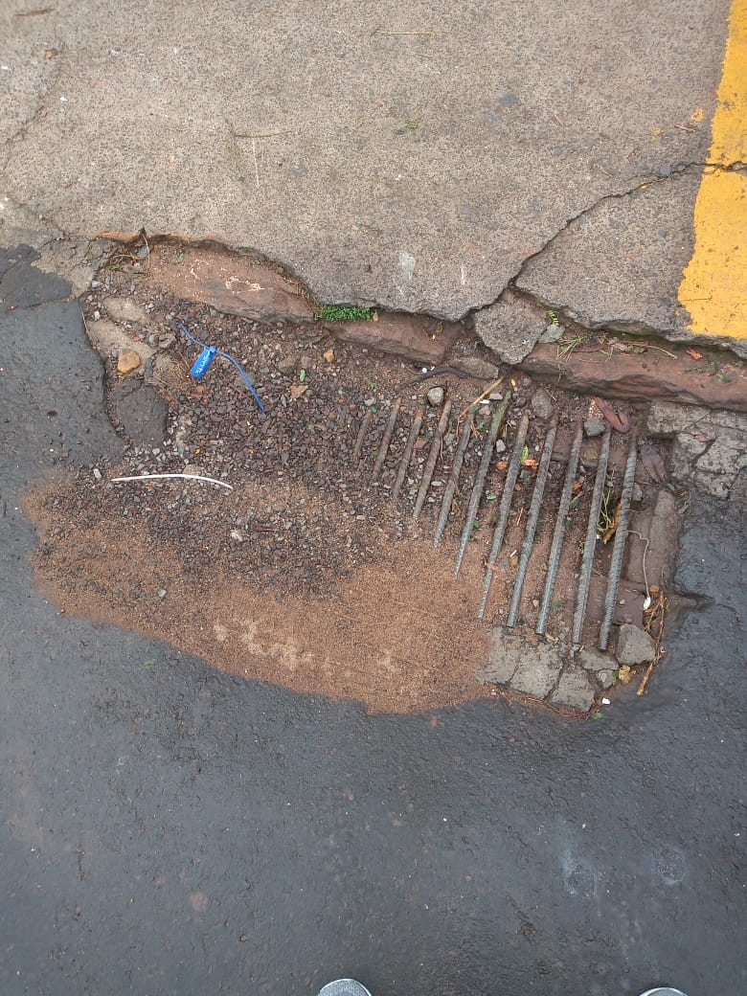

Mensagem Justificativa:

Senhor Presidente
Senhores Vereadores

O referido bueiro está localizado na Senador Pinheiro Machado e a sua obstrução dificulta o escoamento das águas em dias de chuva no Município.
Por esta razão, peço que o Poder Executivo providencie a sua manutenção, de forma a evitar problemas com enxurradas no Centro da Cidade. O que já agradeço antecipadamente pela atenção a demanda.

Atenciosamente,

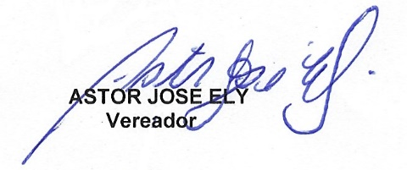
Bom Retiro do Sul, 08 de junho de 2021.

